1. 🏛️ Diagramme de Données (MCD/MLD)
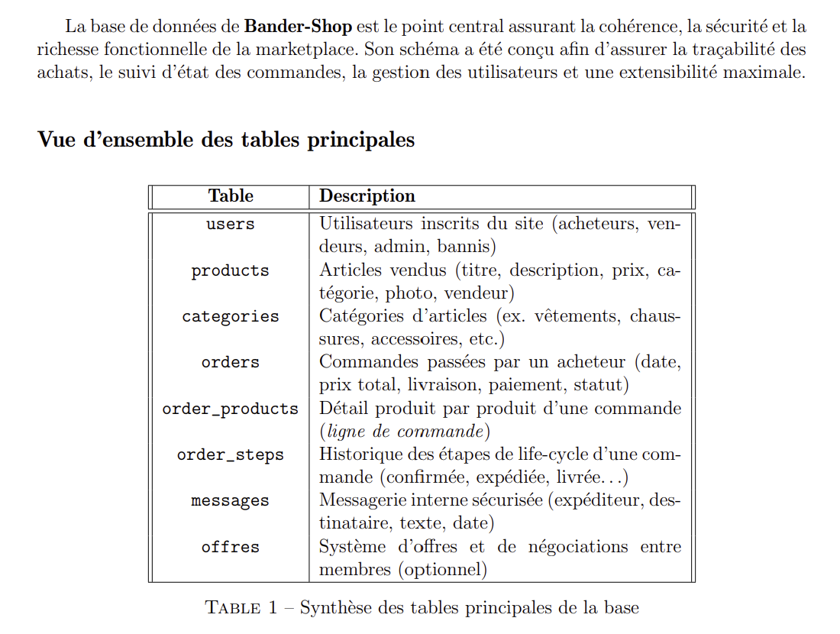
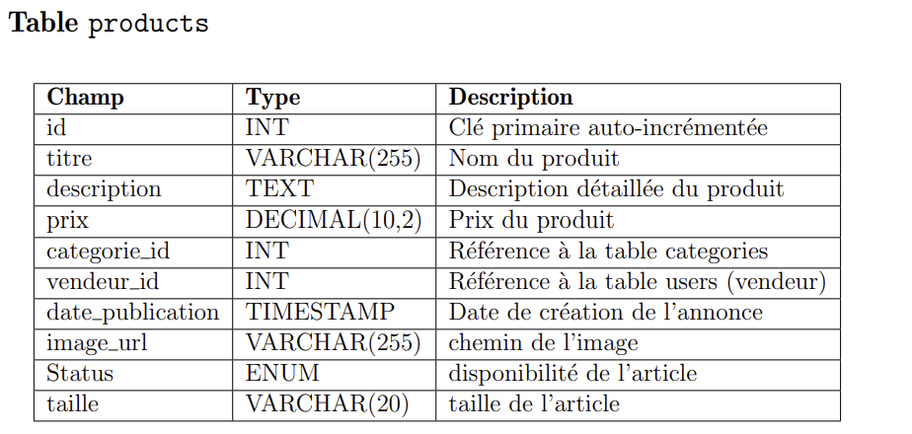
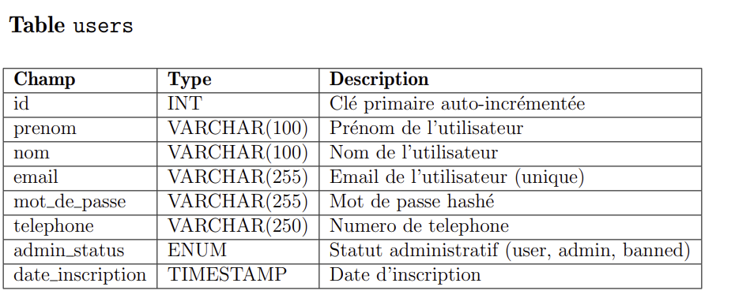
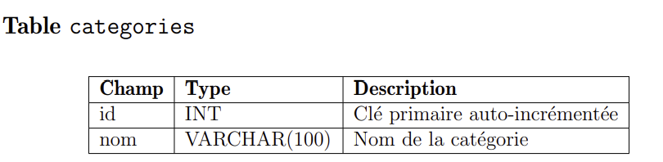
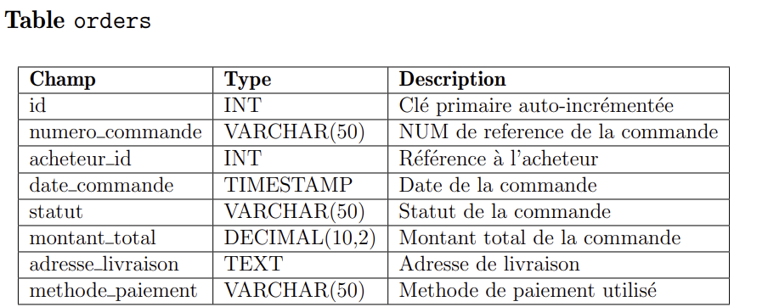
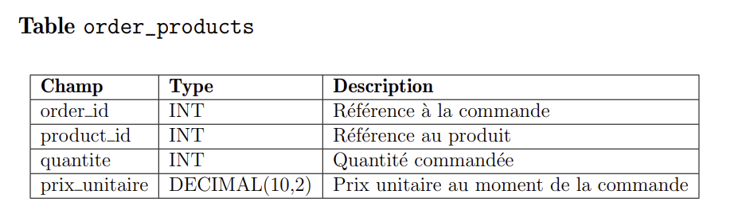
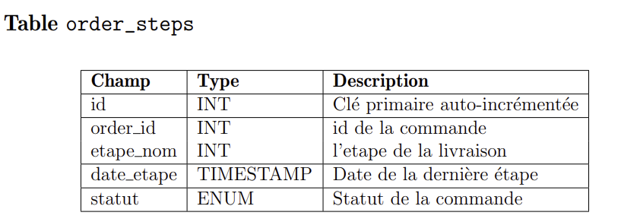
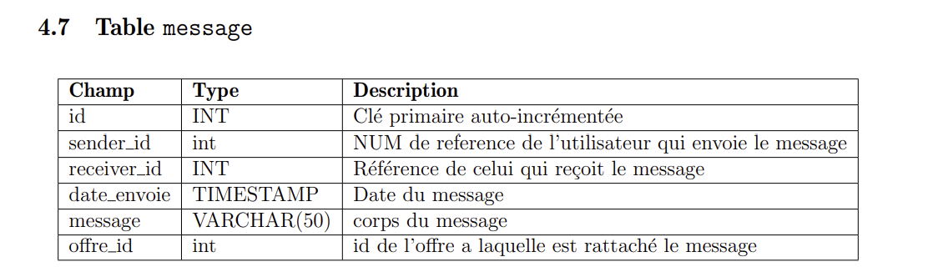
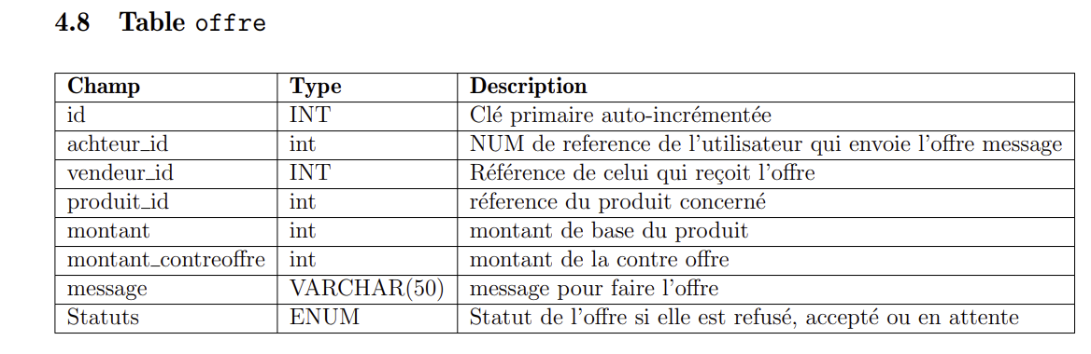
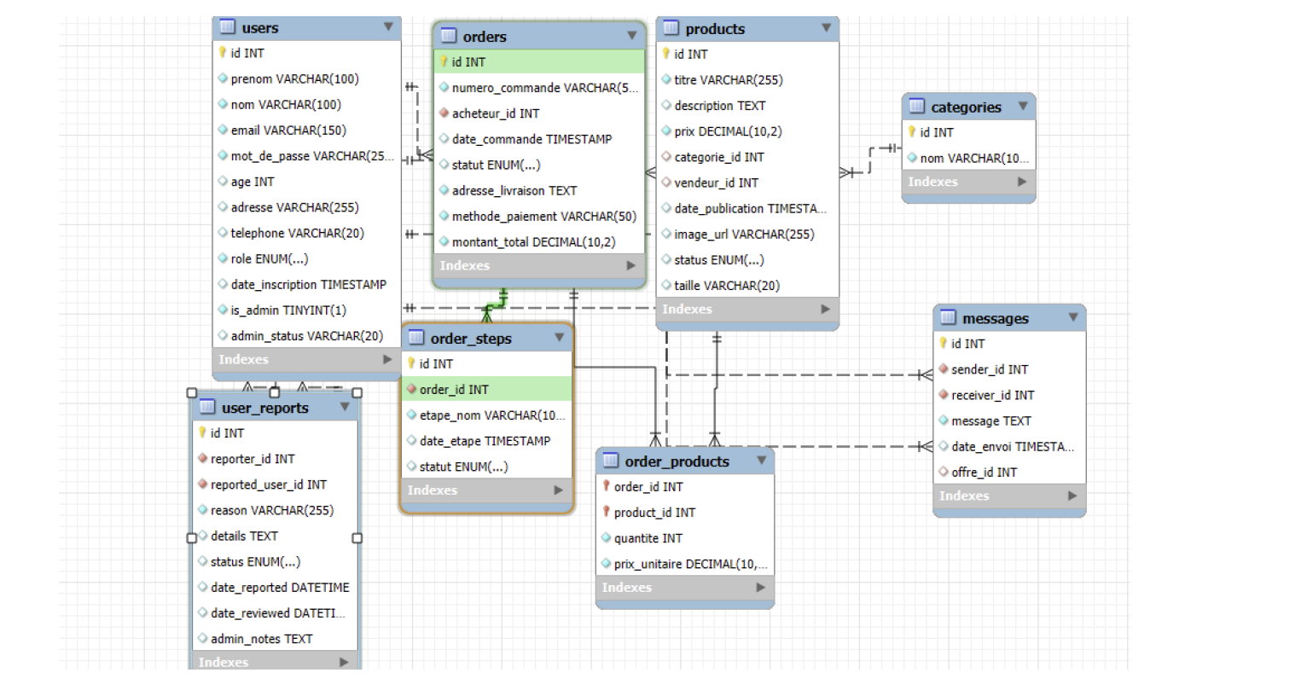

2. ✅ Plan de Test (Maintenant complet)
Voici le Plan de Test, mis à jour avec des scénarios pour vos fonctionnalités avancées²⁴.
ID | Fonctionnalité | Scénario de Test | Résultat Attendu
T-01 | Connexion | Tenter de se connecter avec un bon email/mdp | Connexion réussie, redirection vers index.php.
T-02 | Connexion | Tenter de se connecter avec un mauvais mdp | Message "Email ou mot de passe incorrect".
T-03 | Accès Sécurisé | Accéder à mes_articles.php sans être connecté | Redirection automatique vers connexion.php.
T-04 | Espace Vendeur | Ajouter un produit | Le produit apparaît dans mes_articles.php et index.php avec statut 'disponible'²⁵.
T-05 | Espace Vendeur | Supprimer un produit | Le produit disparaît de mes_articles.php.
T-06 | Panier | Ajouter 2x le même produit depuis index.php | Le panier (panier.php) affiche le produit avec Quantité = 2.
T-07 | Messagerie | Contacter un vendeur depuis produit.php | Redirection vers messages.php. Le message a le statut lu = 0²⁶.
T-08 (Nouveau) | Offres | Un acheteur fait une offre sur un produit ²⁷ | Une entrée est créée dans la table offres avec statut 'en_attente'²⁸.
T-09 (Nouveau) | Offres | Le vendeur refuse l'offre | Le statut de l'offre passe à 'refusee'²⁹.
T-10 (Nouveau) | Commandes | Un acheteur finalise un achat | Une entrée est créée dans orders et order_products³⁰. Le statut du produit passe à 'vendu'³¹.
T-11 (Nouveau) | Commandes | Consulter le suivi d'une commande | Les étapes (order_steps) s'affichent³².
T-12 (Nouveau) | Admin | Se connecter avec un compte admin_status = 'banned' ³³ | La connexion est refusée ou l'accès est bloqué.

3. 🚀 Guide d'Installation (Finalisé)
Maintenant que vous avez le fichier .sql³⁴, le guide d'installation est très simple :
- Prérequis : Installer un serveur local (XAMPP, WAMP, ou MAMP).
- Serveur : Démarrer les services Apache et MySQL via le panel de XAMPP.
- Fichiers : Placer le dossier complet de votre projet "Bander-Shop" (tous les fichiers PHP, CSS, etc.) dans le répertoire htdocs de XAMPP.
- Base de Données :
  - Ouvrir un navigateur et aller sur http://localhost/phpmyadmin/.
  - Créer une nouvelle base de données en la nommant exactement : e_boutique³⁵.
  - Sélectionner cette base de données, puis aller dans l'onglet "Importer".
  - Cliquer sur "Choisir un fichier" et sélectionner votre fichier e_boutique (2).sql³⁶.
  - Valider l'importation.
- Vérification (Code) : S'assurer que les identifiants de connexion dans vos fichiers PHP (ex: connexion.php, index.php) correspondent à votre configuration MySQL (par défaut : host=localhost, user=root, pass=rootroot).
- Lancement : Accéder à votre application via http://localhost/[NOM_DE_VOTRE_DOSSIER]/.

